Учитель высшей квалификационной категории
ГОУ ЯО «Ярославская школа-интернат № 8»
Тишкин С.И.

Формы компьютерного тестирования при осуществлении промежуточного контроля знаний обучающихся
на уроках столярного дела в коррекционной школе
Одной из задач повседневного учительского труда является необходимость осуществлять контроль знаний учащихся. Формы контроля, применяемые учителями, очень разнообразны, но наиболее часто используются письменный или устный опросы. К сожалению, эти формы не лишены недостатков. При проведении устного опроса – это относительно большая затрата времени на уроке при небольшом количестве выставляемых оценок, при проведении письменных работ количество оценок возрастает, но много времени уходит на проверку.
Тестирование как эффективный способ проверки знаний находит в школе все большее применение, и коррекционная школа в этом смысле не является исключением. Одним из основных достоинств теста является минимум временных затрат на получение итогов контроля. При тестировании используют как бумажные, так и электронные варианты (пример бумажного варианта). Последние особенно привлекательны, так как позволяют получить результаты сразу по завершении теста.
Опыт использования компьютерных тестов в ГОУ ЯО «Ярославская школа-интернат № 8» берёт начало в 1996 году. Была разработана компьютерная контролирующая программа на языке программирования BASIC, в тело которой вводился дидактический компьютерный материал, выводящийся на экран монитора в следующем виде.

Область вывода вопроса
- Вариант ответа
- Вариант ответа
- Вариант ответа
Область обратной связи
Среди трёх вариантов один правильный. После выбора варианта в области обратной связи выводится информация о правильности выбора.
В конце теста выводилась информация о количестве верных и неправильных ответов, номерах вопросов, на которые обучающийся ответил неправильно и оценка. Кроме того программа имела два варианта использования:
- чистый контроль, когда ученик до окончания теста не знал о результатах ответа на каждый вопрос;
- контроль с элементами обучения, когда программа посредством области обратной связи сообщает после каждого ответа правильность выбора и номер правильного ответа в случае ошибки (с задержкой 10 секунд для просмотра правильного варианта ответа).
Компьютерные тесты для проверки уровня знаний были разработаны по всем ключевым темам курса профессионально-трудового обучения «Столярное дело». Регулярное использование их в режиме обучения давало неоспоримые положительные результаты в процессе изучения тем.
Другая форма компьютерного тестирования была разработана значительно позже с расширением возможностей средств Microsoft Office (Microsoft Excel). Компьютерный тест имел 10 вопросов с пятью вариантами в каждом, один из которых правильный. При необходимости на экране отображался графический объект или ссылка на видеофайл.
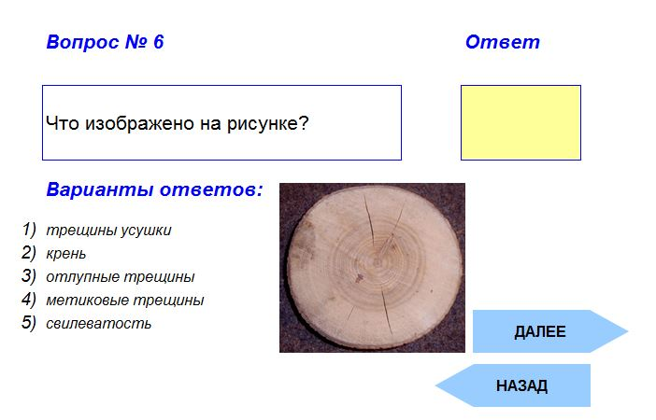
Ученик выбирал правильный вариант и вводил его номер в отведённой области, потом мог самостоятельно переходить к следующему вопросу (такой возможности не было в программе на языке BASIC). В процессе тестирования можно было возвращаться к любому вопросу. По завершению теста на экран выводилась информация о количестве правильных ответов и оценка.
Компьютерный тест, разработанный в программе Microsoft Excel, имеет скрытый лист «ЛИСТ УЧИТЕЛЯ», который позволяет проанализировать ответы ученика и определить пробелы в знаниях для корректировки дальнейшей работы с каждым из них.
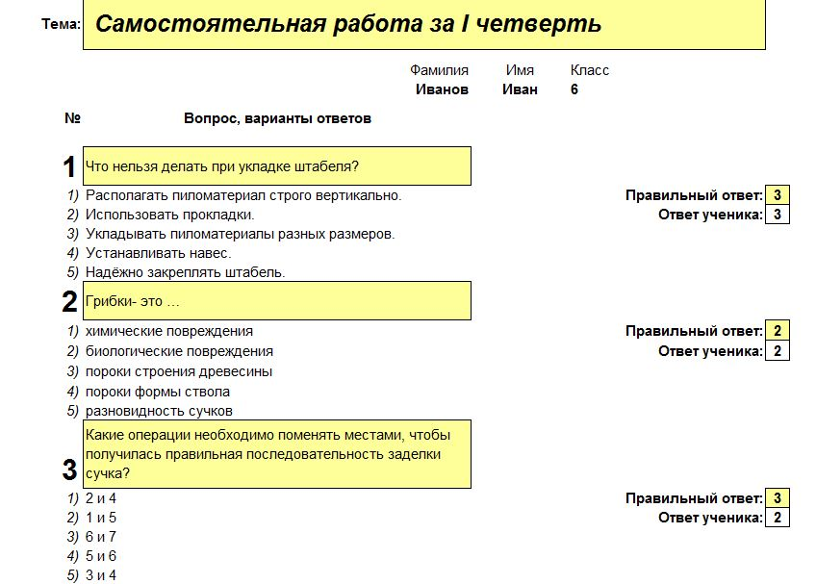
Компьютерные тесты, созданные средствами Microsoft Office Excel, используются для проверки уровня знаний на четвертных самостоятельных работах по столярному делу с 6 по 11 классы и зарекомендовали себя как эффективный способ контроля.

